CSR | Case Share Room
시스템·기술 아키텍처 및 구현 명세
Frontend · General Backend · AI Backend · ML · LLM · RAG · DB · Deployment

문서 한 줄 정의 현재 MVP의 실제 기술 구조를 기준으로 “무엇이 어디에서 어떻게 작동하는지”를 비전공자와 개발자가 함께 이해할 수 있게 정리한 기준 문서입니다.

항목 | 내용
팀 | 우리의 사회적 책임
서비스 | CSR | Case Share Room
작성 기준일 | 2026-09-08 KST
주요 독자 | 공모전 심사위원 · 비개발자 · 기술 심사위원 · 개발자 · 포트폴리오 면접관
근거 우선순위 | 코드 감사/상세 기술 근거 > 기능명세의 현재 MVP > 제안서의 실서비스 방향
주의 | 현재 운영 서버의 실제 commit/Cloud 구성은 별도 확인 대상. 현재/미래 구조를 혼합하지 않음

0. 읽는 법: CURRENT와 FUTURE를 분리한다
이 문서는 기술을 많이 나열하기보다 “컴포넌트의 책임 → 연결 → 기술 선택 → 현재 구현 범위 → 실서비스 확장” 순으로 읽히도록 구성했다.
상태 | 의미
CURRENT | 현재 MVP에서 구현 근거가 확인됨
PARTIAL | 핵심 흐름은 있으나 정책·동기화·연동 일부가 미완성
EXPERIMENTAL | 데모·실험 수준. 운영 판단 근거로 과장 금지
INTERFACE ONLY | API/저장 인터페이스만 있고 실제 외부 엔진은 없음
FUTURE | 실서비스 전환 시 추가할 연동·아키텍처
UNVERIFIED | 제공 자료만으로 운영 상태를 확정할 수 없음
핵심 경계 브라우저는 AI API와 DB를 직접 호출하지 않는다. General API가 공개 API의 단일 진입점이자 DB transaction/Case 상태 변경의 책임자이며, AI API는 분석 결과를 반환하지만 서비스 DB를 직접 수정하지 않는다.

근거: [TECH] §2~4, §6~8; [ARCH] §3~5

[CURRENT] 1. 한눈에 보는 전체 Architecture
CSR의 현재 MVP는 “화면 → 웹 진입점 → 서비스 백엔드 → AI/DB”로 책임을 분리한다. 사용자는 React 기반 화면을 사용하고, Nginx가 정적 화면을 제공하면서 `/api/*` 요청을 General API로 전달한다. General API는 Case와 데이터 변경을 통제하고, AI가 필요한 경우 내부 AI API를 호출한다.
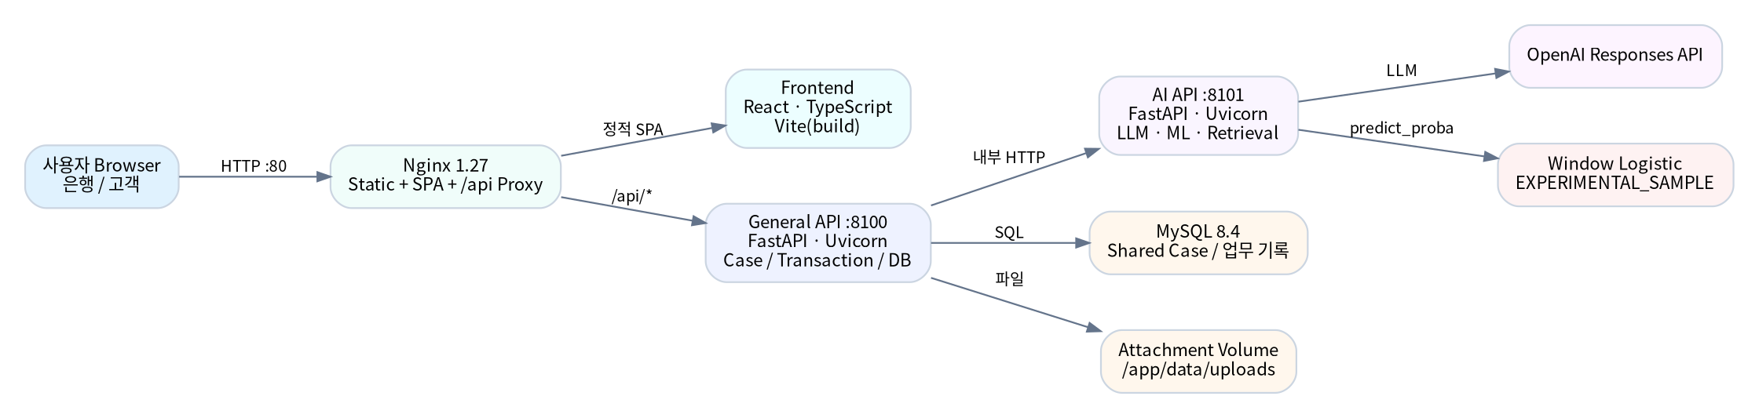
구성요소 | 한 줄 역할 | 핵심 기술 | 상태
Frontend | 고객·은행 담당자가 사용하는 SPA 화면 | React 18.2 · TypeScript 5.3 · React Router 6.20 · Vite 5.0 | CURRENT
Nginx | 정적 SPA 제공 + `/api` reverse proxy + SPA fallback | Nginx 1.27 Alpine | CURRENT
General API | 공개 REST 진입점, Case lifecycle, DB transaction, AI orchestration | FastAPI · Uvicorn · Pydantic · HTTPX | CURRENT
AI API | 통화 분석, 구조화, Copilot/업무 초안, 보고서 생성 | FastAPI · Uvicorn · OpenAI SDK | CURRENT
ML Engine | Window Feature 기반 위험 확률 계산 | scikit-learn 1.6.1 · joblib · Logistic | EXPERIMENTAL
Retrieval | 동일 Case 내부 증거를 lexical 검색 | TF-IDF · Korean char n-gram · synonyms | CURRENT
MySQL | Shared Case·대화·질문·업무·보고서 영속 상태 | MySQL 8.4 · aiomysql/PyMySQL | CURRENT
Docker | 4-service runtime과 내부 네트워크/volume 구성 | Docker Compose | CURRENT
근거: [TECH] §2~4, §8; [ARCH] §3~5

[CURRENT] 2. Frontend Architecture
Frontend는 은행 담당자와 고객이 같은 Shared Case를 서로 다른 공개 범위로 다루는 SPA다. 전역 상태관리 프레임워크보다 `useState`/`useContext`와 주기적 polling을 중심으로 MVP 복잡도를 낮췄다.
영역 | 기술 | CSR에서의 역할
언어/프레임워크 | TypeScript 5.3, React 18.2, React DOM 18.2 | 화면·컴포넌트·상태
라우팅 | React Router DOM 6.20 | `/`, `/cases/:caseId`, `/customer/cases/:caseId`
개발/빌드 | Vite 5.0, Node 20 Alpine | 개발 서버 :5176, `tsc -b` + `vite build`
HTTP | Browser `fetch`, JSON REST | 기본 same-origin `/api`; 선택적 `VITE_API_BASE_URL`
최신화 | Case list/Bank 약 5초, Customer 약 4초 | WebSocket/SSE가 아닌 polling
로컬 상태 | optimistic/pending message merge | polling 응답이 미확정 로컬 메시지를 덮는 문제 완화
브라우저 저장 | localStorage | 북마크 등 일부 로컬 기능; 기기간 동기화 없음

2.1 주요 화면과 책임
Route | 화면 | 핵심 책임
/ | Home | 통화 텍스트 입력·분석, Case 생성 진입
/cases/:caseId | Bank Case Room | 대화, AI Brief/Copilot, 질문·검증·조치, Context, 보고
/customer/cases/:caseId | Customer Case Chat | P0 답변, 고객 AI, 진행상황, Recovery 안내
Vite vs React vs Nginx React는 UI를 만드는 프레임워크, Vite는 개발/빌드 도구, Nginx는 운영에서 완성된 정적 파일을 실제 사용자에게 제공하고 `/api` 요청을 Backend로 넘기는 웹 서버다.

브라우저가 AI API를 직접 호출하지 않는 이유 사용자 화면이 AI 결과만 받고 서비스 상태를 임의로 바꾸지 않게 하려는 책임 분리다. AI 호출과 저장 여부는 General API가 조정한다.

근거: [TECH] §3~4.1; [FRS] §3.2, FR-005~008, FR-030

[CURRENT] 3. Nginx / Web Entry Architecture
기능 | 기술 동작 | CSR에서 필요한 이유
Static File Serving | `vite build` 산출물을 `/usr/share/nginx/html`에서 제공 | 운영 React 화면 제공
SPA Fallback | 직접 route 접근 시 `index.html`로 fallback | React Router 기반 SPA route 유지
Reverse Proxy | `/api/*` → `general-api:8100` | 브라우저에 내부 서비스 주소를 노출하지 않는 단일 진입점
Body Limit | 문서화된 운영 설정은 약 11MB | 첨부 업로드 크기 경계
Read Timeout | API read timeout 약 180초 | AI 등 장시간 요청의 proxy timeout 여유
External Port | Host `${APP_PORT:-80}` → container 80 | Compose 외부 공개 기본 포트
비전공자 설명 Nginx는 “서비스 입구”다. 화면 파일을 전달하고, 사용자가 API를 요청하면 내부 General Backend로 안전하게 길을 연결한다.

근거: [TECH] §3, §8; [REPO 요약] frontend/nginx.conf

[CURRENT] 4. General Backend Architecture
General API는 단순 CRUD 서버가 아니라 CSR의 상태 변경을 통제하는 Orchestration Layer다. AI 결과를 받아도 실제 Case 생성·업데이트·보고 저장은 General API의 transaction 경계 안에서 수행한다.
기술 | 역할
Python 3.11 | 애플리케이션 runtime
FastAPI | REST route, dependency, OpenAPI, request/response 처리
Uvicorn | FastAPI ASGI 앱을 실제 HTTP 서버 프로세스로 실행
Pydantic 2 | 요청/응답/AI 계약 검증과 구조화
HTTPX | General API → AI API 내부 비동기 HTTP 호출
aiomysql / PyMySQL | MySQL 연결 및 raw SQL 실행
python-docx / ReportLab | Final Report DOCX/PDF 변환

4.1 내부 책임
레이어/책임 | 하는 일 | 직접 DB 변경
Route / Validation | 공개 REST, 입력 검증, 상태/권한 오류 응답 | 아니오
Service / Orchestration | Case lifecycle, AI 호출 순서, 부분 실패 처리 | 간접
Domain | 상태 전이와 업무 규칙 | 아니오
Repository | raw SQL, transaction, 영속화 | 예
AI Client | HTTPX로 내부 AI API 호출 | 아니오
Attachment Handler | 파일 저장 + 메타데이터 연결 | 메타데이터 예
Report Generator | 저장된 Final Report를 PDF/DOCX로 변환 | 읽기/저장
FastAPI와 Uvicorn의 관계 FastAPI는 “어떤 API가 있고 어떻게 검증/처리할지”를 정의하는 애플리케이션 프레임워크이고, Uvicorn은 그 FastAPI 앱이 네트워크 요청을 실제로 받을 수 있게 실행하는 ASGI 서버다.

근거: [TECH] §3~4.2, §5; [ARCH] §5~6

[CURRENT] 5. General Backend의 Engineering Technique
Technique | CSR 적용 | 막는 문제/가치 | 실서비스 강화
Transaction Boundary | Case/업무 상태 mutation을 General API에 집중 | AI 실패·중복 호출이 서비스 DB를 직접 훼손하는 범위 축소 | 실서비스는 outbox/사건 이벤트·재처리 전략 검토
Repository + Raw SQL | DB 접근을 repository에 모으고 aiomysql raw SQL 사용 | 쿼리·transaction을 직접 통제 | 쿼리 증가 시 ORM/Query layer 또는 generated access 검토
Connection Pool | 감사 기록상 aiomysql min 1/max 5 | 요청마다 연결 생성 비용 회피 | 부하 기반 sizing/timeout/metrics 필요
Read Committed | 감사 기록상 transaction isolation | 동시 읽기/쓰기의 기본 균형 | 업무별 lock/consistency 요구 검토
Optimistic Concurrency | `expected_version`과 현재 version 비교 | 동시 수정의 lost update 방지 | 충돌 merge UX와 retry 정책 강화
HTTP 409 | version/중복 상태 충돌을 명시 | 사용자에게 최신 데이터 재조회 요구 가능 | 클라이언트 merge 정책 표준화
Idempotency | `client_request_id` 기반 중복 요청 방지 | 재시도/중복 클릭 시 중복 메시지·Case 생성 완화 | key retention/범위/TTL 정책 명시
State Transition Validation | PREVENT/TRIAGE/RECOVERY/CLOSED 등 전이 검증 | 허용되지 않은 작업을 서버에서 차단 | 정식 state machine 정의/테스트 강화
Partial Failure | 사용자 메시지 저장 후 AI만 실패해도 메시지 유지 | AI 장애가 핵심 기록 자체를 롤백하지 않게 함 | 재시도 큐/상태 표시 강화
Projection | Bank/Customer 응답 범위 분리 | 내부 업무정보의 고객 노출 최소화 | 실제 인증 identity와 ACL 결합 필요
X-Request-ID | 요청 추적 ID 전달 | API/AI 장애를 요청 단위로 추적 | 중앙 로그/trace로 확장
Soft Delete | trash/restore/purge lifecycle | 복구 가능성과 감사성 확보 | 읽기 GET에서 purge side effect 분리 필요
근거: [TECH] §4.2, §5, §12~15; [ARCH] §9~11; 코드 감사 요약

[CURRENT] 6. AI Backend Architecture
AI Backend는 “자율적으로 금융 업무를 실행하는 Agent”가 아니라, 특정 업무를 구조화·추천·요약하는 내부 AI Service 계층이다. 서비스 DB를 직접 수정하지 않고 General API에 구조화 결과를 반환한다.
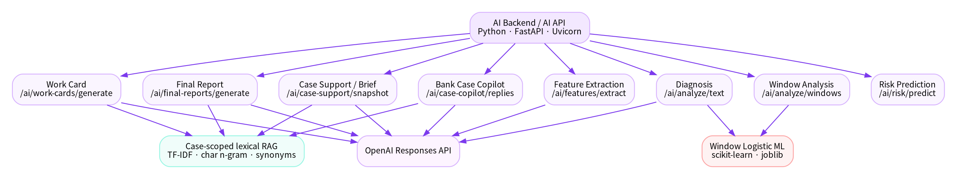
서비스 | 경로/진입 | 역할 | AI 구성 | DB mutation | Human review
Diagnosis | `POST /ai/analyze/text` | 통화 turn을 분석해 event/context/risk를 통합 | LLM+ML | General API 저장 | 예
Window Analysis | `POST /ai/analyze/windows` | Window 단위 위험 분석 | ML 중심 | 없음 | 아니오
Feature Extraction | `POST /ai/features/extract` | 구조화 event/context feature 추출 | LLM | 없음 | 아니오
Risk Prediction | `POST /ai/risk/predict` | feature vector 위험 확률 | ML | 없음 | 아니오
Case Support / Brief | `POST /ai/case-support/snapshot` | 사건 요약·미확인·다음 확인 지원 | LLM+Retrieval | General API가 결과 사용 | 예
Bank Case Copilot | `POST /ai/case-copilot/replies` | 은행 담당자 질의 응답/판단 보조 | LLM+Retrieval | 없음 | 예
Customer Support | General의 customer-replies 경로가 오케스트레이션 | 고객 공개 범위만 사용한 상담 지원 | LLM+제한 Retrieval | 없음 | 예
Work Card | `POST /ai/work-cards/generate` | 질문·검증·조치 후보 초안 | LLM+Retrieval | 담당자 검토 후 별도 저장 | 예
Final Report | `POST /ai/final-reports/generate` | 종결 보고서 초안 생성 | LLM+Retrieval | General API가 저장 | 예
근거: [TECH] §4.3, §5~7; [FRS] FR-002~003, FR-012~015, FR-026~027

[CURRENT] 7. LLM Architecture
LLM 기능 | 입력→출력 역할 | 핵심 통제
Event Extraction | 통화 발화에서 위험 사건·행동·압박 등 구조화 | Structured output / schema
Context Feature | 사칭 주체·주장·요구·심리전략·미확인 필드 구조화 | Strict JSON Schema + 검증
Case Brief | Case 상태를 빠르게 이해하는 요약 | 서버 소유 snapshot + prompt
Bank Copilot | 은행 내부 Case 근거로 추가 질문에 답변 | 은행 scope retrieval
Customer Support | 고객 공개 정보만으로 설명·안전 안내 | customer scope retrieval
Work Card | 질문/검증/조치 후보를 업무 카드로 초안 | Human-in-the-loop
Final Report | Case 기록을 종결 보고서 초안으로 구조화 | General API가 저장/종결 통제
- OpenAI Python SDK의 Responses API를 사용하며 기능별 모델을 환경변수로 교체할 수 있는 구조다.
- Customer와 Bank prompt/public scope를 분리하고, 고객에게 내부 판단·미공개 질문·개인 AI 대화를 전달하지 않는 방향으로 제한한다.
- 입력 길이·호출 수·총 token·timeout·동시성/rate limit을 환경변수로 제어하는 방어선이 있다.
- 인증·quota·timeout·connection 오류를 분리하고 일부 기능에는 deterministic fallback을 둔다. 실패를 정상 금융판단처럼 위조하지 않는다.
LLM이 하지 않는 일 최종 금융 판단, 실제 지급정지/거래차단, 공식기관 확인 완료 판정, 경찰/검찰 신고 실행을 직접 수행하지 않는다.

근거: [TECH] §4.3, §11~12; [FRS] BR-005~007, BR-017

[EXPERIMENTAL] 8. ML Engine Architecture
Runtime 위험 모델은 최근 Window의 구조화 feature vector를 입력받아 Logistic Regression `predict_proba`로 확률을 산출한다. 모델 artifact 자체가 `EXPERIMENTAL_SAMPLE`로 관리되므로 운영 금융 판단 모델이라고 표현하지 않는다.
단계 | 처리 | 기술 의미
1. Turn Parsing | 통화 텍스트를 발화 turn으로 정리 | LLM/규칙 전처리
2. Event Extraction | 위험 관련 event를 구조화 | OpenAI structured extraction
3. Window | 최근 `WINDOW_TURNS` 범위를 선택 | 시간적 근접 신호 유지
4. Feature Vector | 모델 contract 순서로 수치/flag 구성 | ML 입력
5. Logistic | `WINDOW_LOGISTIC_DASHBOARD_EXPERIMENTAL_SAMPLE_v1.pkl` 로드 | scikit-learn/joblib
6. Probability | `predict_proba`로 window risk score | 확률 기반 score
7. Fusion | 최고위험 window + evidence + context 결합 | 구조화 진단 결과
LLM vs ML LLM은 비정형 대화를 구조화된 사건/Feature로 바꾸는 데 강하고, ML은 정해진 Feature 계약을 기반으로 일관된 위험 확률을 계산한다. CSR은 둘을 분리한 뒤 Fusion에서 결합한다.

- Artifact startup 시 라이브러리/contract 호환성을 확인하는 방어가 필요하며, joblib/pickle은 신뢰된 artifact만 로드해야 한다.
- Threshold는 서비스 정책과 함께 검증해야 하며, 현재 sample 모델 성능을 실제 금융기관 승인 기준으로 일반화하면 안 된다.
근거: [TECH] §4.3, §6, §11~14; [FRS] FR-002

[CURRENT] 9. RAG / Retrieval
현재 CSR의 RAG는 embedding/vector DB가 아니라 동일 사건 안의 기록을 빠르게 찾아 AI에게 근거로 제공하는 “사건 범위 제한형 lexical RAG”다.
항목 | 현재 구현
검색 단위 | 같은 Shared Case 내부
대상 | Q/A, 사람 메시지, Fact, 기관 확인 결과, 업무/Decision 등
방법 | 한국어 TF-IDF character n-gram + synonym expansion
고객 범위 | 내부 판단, 미공개 질문, 개인 AI 대화 등 제외
은행 범위 | 업무 판단에 필요한 더 넓은 Case 내부 자료
Index 갱신 | Case fingerprint 변경 시 refresh하는 구조
현재 장점 | 외부 vector 인프라 없이 사건별 근거 통제·설명 가능
현재 한계 | 동의어/lexical match 밖의 의미 유사도, 대규모 지식 검색에는 한계
향후 조건 | 필요성이 검증되면 lexical + vector hybrid; actor ACL은 유지
왜 RAG라고 부를 수 있는가 LLM 답변 전에 관련 Case 근거를 “retrieval”해 prompt에 공급하는 구조이기 때문이다. 다만 Vector RAG라고 부르면 부정확하다.

근거: [TECH] §4.3, §7, §17; [ARCH] §10

[CURRENT] 10. Database / Data Architecture
MySQL은 Shared Case의 영속 상태를 중심으로 분석·대화·질문·검증·업무·보고를 연결한다. 코드 감사 기준 29개 테이블이 확인됐으나 실제 운영 DB의 전체 INFORMATION_SCHEMA는 별도 검증 대상이다.
Domain | 대표 테이블 | 역할
Case Core | cases, case_inputs, analysis_segments, context_features, case_events | identity/status/version, 입력/분석/이벤트
Reports | case_reports, case_report_sections | live/final report
Collaboration | messages, case_members, case_presence | 대화·참여자·presence
Work / Counseling | verification_tasks, actions, customer_questions, case_facts, personal_notes | 검증·질문·Fact·업무·메모
Voice / Attachments | voice_sessions, transcript_segments, case_attachments, message_attachments | 향후 voice 인터페이스·첨부 메타데이터
Legacy Context | case_context_items, history, projections | 과거/표시용 context 호환
Context v2 | case_context_facts_v2, case_gaps, case_ai_suggestions, case_tasks, case_decisions, history | 구조화된 업무 workspace + 감사 이력
Migration | schema_migrations + migrations 001~014 | 스키마 적용 이력

10.1 Context v2: AI 추천과 사람의 책임을 데이터로 분리
객체 | 의미 | 책임 경계
Fact | 확인되었거나 검토 중인 사실 후보 | “무엇을 사실로 볼 것인가”
Gap | 아직 확인되지 않은 질문/정보 공백 | “무엇이 남았는가”
AI Suggestion | AI가 제안한 다음 질문/업무 후보 | 추천 자체는 실행이 아님
Task | 직원이 수행해야 하는 실제 업무 기록 | 담당/상태/결과가 필요
Decision | 사람이 남긴 최종 판단·결정 | 기존 기록을 지우지 않고 이력 보존
핵심 데이터 모델링 효과 AI Suggestion ≠ 직원 Task ≠ 최종 Decision을 분리함으로써 “AI가 추천했다”는 사실과 “사람이 실제로 수행·결정했다”는 사실을 감사 가능하게 구분한다.

[PARTIAL] 10.2 개인정보/저장 정책의 현재 불일치
기능 설계에는 원문 최소저장을 지향하는 문구가 있으나, 코드 감사에서는 `case_inputs.input_text`에 입력 원문이 저장되고 public case 응답/Frontend type에도 포함되는 경로가 확인됐다. 따라서 현재 구현을 “원문 미저장”이라고 표현하면 안 되며, 실서비스 전 보존·마스킹·projection 정책을 재설계해야 한다.
근거: [TECH] §4.4, §14; [ARCH] §1, §9~11; [FRS] BR-002와 현재 코드 감사의 불일치

[CURRENT] 11. Docker / Deployment Architecture
Docker Compose는 Frontend, General API, AI API, MySQL의 4개 service를 하나의 내부 네트워크로 구성한다. 기본적으로 외부에 공개되는 포트는 Frontend :80뿐이고 나머지는 내부 서비스 간 통신에 사용된다.
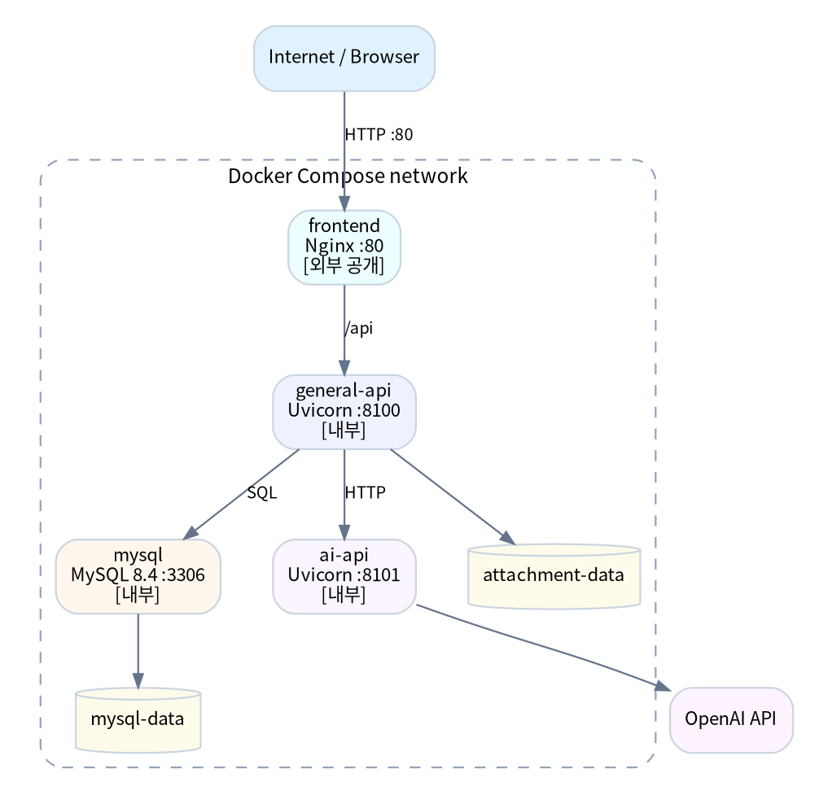
Service | Runtime | Port | 외부 공개 | Health / Dependency | Volume
frontend | Node 20 build → Nginx 1.27 runtime | 80 | 예 (`APP_PORT`→80) | Nginx health / General proxy | -
general-api | Python 3.11 + Uvicorn | 8100 | 아니오 | DB ping / mysql·AI 의존 | attachment-data
ai-api | Python 3.11 + Uvicorn | 8101 | 아니오 | AI/model health | model artifact
mysql | MySQL 8.4 | 3306 | 아니오 | mysql healthcheck | mysql-data
- 로컬 개발: Vite :5176 → General :8100 → AI :8101. Vite가 `/api` proxy를 담당한다.
- 운영/Compose: Browser → Nginx :80 → General :8100 → AI :8101 / MySQL :3306.
- `restart unless-stopped` 기반 자동 재시작은 있으나 HA, autoscaling, CI/CD/IaC는 제공 근거에서 확인되지 않는다.
- Compose MySQL 또는 `DEPLOY_MYSQL_HOST`를 통한 외부 MySQL 사용 구조가 가능하나 실제 운영 DB 종류는 확인 필요다.
근거: [TECH] §8~10, §15~17; [ARCH] §8

12. 대표 Request Flow

[CURRENT] 12.1 FLOW 1 — 통화 Text 분석 → Shared Case 생성
- 1) 사용자가 Home에서 통화 텍스트를 입력한다.
- 2) Frontend가 Nginx `/api`를 통해 `POST /api/cases/analyze`를 General API에 보낸다.
- 3) General API가 내부 AI API `POST /ai/analyze/text`를 호출한다.
- 4) AI API는 turn parsing → LLM event/context extraction → Window Logistic risk → fusion 순으로 구조화 결과를 반환한다.
- 5) General API가 위험 기준과 Case 생성 규칙을 적용하고 MySQL transaction으로 Case/분석/초기 report를 저장한다.
- 6) Frontend가 생성된 Shared Case로 이동한다.

[CURRENT] 12.2 FLOW 2 — 은행 담당자 ↔ 고객 질문/답변
- 1) 은행 담당자가 Case Room에서 P0/P1 질문을 확인·선택·전달한다.
- 2) General API가 질문/Queue를 저장한다.
- 3) Customer Case Chat은 customer projection을 polling해 활성 질문을 표시한다.
- 4) 고객이 답하면 General API가 답변·메시지·질문 상태를 저장하고 Fact 후보/후속 흐름에 반영한다.
- 5) Bank Case Room polling이 새 답변/Fact 후보를 반영한다. 고객 진술은 사람 확인 전 확정 Fact로 취급하지 않는다.

[CURRENT] 12.3 FLOW 3 — AI 업무지원 → Human Review → Task/Decision → Final Report
- 1) 은행 담당자가 Case Support/Copilot/Work Card 기능을 호출한다.
- 2) General API가 현재 Case snapshot을 만들고 AI API에 필요한 범위만 전달한다.
- 3) AI API는 lexical retrieval + LLM으로 업무 후보/설명을 반환한다.
- 4) AI Suggestion은 자동 실행되지 않고 직원이 채택·거절·수정한 뒤 Task/Decision으로 별도 기록한다.
- 5) 종결 시 관리자 검증과 version 조건을 거쳐 Final Report AI를 호출하고, General API가 보고서를 저장한 뒤 CLOSED로 전환한다.
- 6) 저장 보고서는 서버에서 PDF/DOCX로 export된다.
근거: [TECH] §5~7; [FRS] FR-004, FR-009~015, FR-025~030; [ARCH] §6~7

13. 현재 구현 vs 향후 Architecture
영역 | 현재 MVP | 향후 서비스 | 변경 이유
입력/Trigger | 통화 Text 직접 입력 | 통신사/온디바이스/STT/FDS/ASAP 신호 연계 | 자동 사건 생성과 실시간 맥락 수집
고객 접점 | Standalone Customer Case Chat | 은행 App/Chatbot/송금 Flow 안에 삽입 | 기존 고객 채널에서 즉시 대응
은행 접점 | Standalone Bank Case Room | FDS/사기 모니터링 업무환경 내 Case UI | 기존 업무도구와 연결
인증/권한 | MVP actor + 일부 role check + 공유 admin password | SSO/OIDC/JWT + server-side identity/policy | 실제 사용자 단위 접근통제
Realtime | 4~5초 polling | SSE/WebSocket 또는 event/revision 증분 | 부하/지연/stale 개선
RAG | Case-scoped lexical TF-IDF | 필요성 검증 후 hybrid lexical+vector | 의미 검색 확대 + ACL 유지
외부 조치 | 조치/검증 결과 기록 | 은행 지급정지·FDS·기관 API adapter | 실제 금융 업무 실행
Attachment | local Docker volume | Object storage + KMS + AV + signed URL | 보안/확장/백업
DB | Single MySQL/외부 MySQL 선택 구조 | Managed HA/backup 고려 | 가용성/복구
전송/보안 | HTTP 근거, TLS 미확인 | HTTPS/HSTS/WAF/ALB | 전송보안
배포 | 수동 Docker Compose | CI/CD + immutable image + IaC + staged rollout | 변경관리/rollback
관측성 | X-Request-ID 중심 | central logs/metrics/traces/alerts | 운영 장애 추적
근거: [FRS] §8; [TECH] §17; [ARCH] §10~11; [PROPOSAL] 서비스 적용/확장 슬라이드

14. 비전공자용 기술 요약 — 2분 버전
1. CSR은 고객/은행 화면(Frontend), 서비스 상태를 관리하는 General Backend, AI 기능을 담당하는 AI Backend, 데이터를 저장하는 MySQL을 분리해 만들었다.
2. 운영 화면은 React로 만들고 Nginx가 화면을 제공하면서 `/api` 요청을 내부 General API로 전달한다.
3. FastAPI는 API 로직을 정의하고 Uvicorn은 그 FastAPI 앱을 실제 서버로 실행한다.
4. General API가 Case 상태와 DB transaction의 책임자다. 브라우저와 AI API가 DB를 직접 수정하지 않는다.
5. AI Backend는 통화 분석, 사건 Brief, 은행 Copilot, 고객 지원, Work Card, Final Report 같은 업무별 AI 기능을 제공한다.
6. LLM은 비정형 대화를 사건/Feature로 구조화하고, Window Logistic ML은 구조화 Feature에서 위험 확률을 계산한다.
7. RAG는 현재 Vector DB가 아니라 동일 Case 내부 자료를 TF-IDF character n-gram으로 찾아 AI의 근거로 제공한다.
8. MySQL에는 Shared Case, 대화, 질문, Fact, 검증, Task, Decision, 보고서 등이 저장되고 첨부 binary는 별도 Docker volume에 저장된다.
9. AI 추천·직원 Task·최종 Decision을 데이터 구조에서 분리해 Human-in-the-loop 책임 경계를 남긴다.
10. 현재 MVP는 텍스트 입력, polling, standalone 고객/은행 화면 중심이며 실제 FDS/ASAP/STT/지급정지 API는 향후 연동 대상이다.
11. 실제 로그인/운영형 RBAC, HTTPS, object storage, CI/CD, 중앙 관측성 등은 실서비스 전에 강화해야 한다.
12. 현재 기술의 핵심은 “AI가 금융 판단을 대신하는 것”이 아니라 “AI가 사건 맥락을 구조화해 사람이 더 빠르고 근거 있게 대응하도록 지원하는 것”이다.

15. Architecture Diagram Specification
Diagram | 목적 | 필수 노드 | 웹 상호작용 | 주의
D01 Executive Architecture | 전체 구조를 30초 안에 이해 | Browser, Frontend/Nginx, General API, AI API, ML/LLM/RAG, MySQL | 큰 박스 클릭 → 상세 패널 | 현재만 실선
D02 Frontend→Backend→AI→DB | 책임 경계와 데이터 방향 | React, Nginx, General, AI, DB | 각 화살표 protocol/data 표시 | AI→DB 직접선 금지
D03 AI Backend Detail | AI 기능이 여러 업무 서비스로 나뉨 | Diagnosis, Feature, Risk, Brief, Copilot, WorkCard, FinalReport, RAG | 기능 클릭 → input/output/human review | Agent 과장 금지
D04 ML Pipeline | LLM 구조화 이후 ML 위험계산 | Turn→Event→Feature→Window→Vector→Logistic→Probability→Fusion | 단계 클릭 → 기술 설명 | EXPERIMENTAL label
D05 LLM + ML Hybrid | LLM/ML의 역할 분리 | LLM extraction, ML score, fusion | 왜 hybrid인지 설명 | 최종 금융판단 표현 금지
D06 Data / Context v2 | AI 추천과 사람의 실행/결정 구분 | Fact, Gap, Suggestion, Task, Decision | 객체 클릭 → 상태/책임 | legacy 구조는 보조
D07 Docker Deployment | 외부/내부 port와 volume | Nginx80, General8100, AI8101, MySQL3306, volumes | external/internal toggle | Cloud를 current로 표시 금지
D08 Current vs Future | MVP와 실제 서비스 확장 구분 | Text→external trigger, polling→event, local→managed | Current/Future toggle | 실선=current, 점선=future
근거: 본 문서 §1~13을 구조도/심사위원 웹의 Source of Truth로 사용

16. 심사위원용 WEB CONTENT PACK
WEB BLOCK 1 · Architecture 한 문장 CSR은 React 화면, General Backend, AI Backend, ML/LLM/RAG, MySQL을 분리하고 General Backend가 Case 상태와 데이터 변경을 통제하는 구조입니다.

16.1 전체 Architecture Node 8개
Node | 클릭 전 한 줄 | 기술
Frontend | 은행/고객이 사용하는 화면 | React · TypeScript
Nginx | 화면 제공 + API 요청 전달 | Nginx
General Backend | Case 상태·API·DB transaction의 중심 | FastAPI · Uvicorn
AI Backend | 분석·요약·업무지원 AI | FastAPI · OpenAI SDK
LLM | 대화를 사건/업무 정보로 구조화 | OpenAI Responses API
ML Engine | 구조화 Feature의 위험 확률 계산 | Window Logistic
RAG | 같은 Case 안의 근거 검색 | TF-IDF char n-gram
Database | Shared Case와 업무 기록 저장 | MySQL 8.4

16.2 Node 클릭 시 상세 3~5줄

Frontend
고객과 은행 담당자가 실제로 사용하는 SPA입니다. Bank Case Room과 Customer Case Chat을 서로 다른 공개 범위로 제공합니다. 데이터는 `/api`를 통해 General Backend에서 가져오며 4~5초 polling으로 최신 상태를 반영합니다.

Nginx
운영 서비스의 입구입니다. React 정적 파일을 제공하고, 화면 route를 SPA로 fallback하며, `/api/*` 요청을 내부 General API로 reverse proxy합니다.

General Backend
서비스의 상태 변경을 통제하는 중심 Backend입니다. Case lifecycle, MySQL transaction, idempotency, version conflict, 고객/은행 projection과 AI 호출을 담당합니다. AI가 반환한 결과도 이 계층이 검토 가능한 서비스 데이터로 저장합니다.

AI Backend
통화 분석, Case Brief, Copilot, Work Card, Final Report 등 업무별 AI 기능을 제공합니다. OpenAI, ML, lexical retrieval을 조합하지만 서비스 DB를 직접 수정하지 않습니다.

ML Engine
LLM이 추출한 event를 Window Feature로 만들고 Logistic Regression `predict_proba`로 위험 확률을 계산합니다. 현재 artifact는 EXPERIMENTAL_SAMPLE이므로 운영 금융판단 모델이 아닙니다.

RAG
Vector DB가 아니라 같은 Case의 질문·대화·Fact·업무를 TF-IDF character n-gram으로 검색합니다. 고객과 은행의 검색 범위를 분리해 내부 판단이 고객에게 노출되지 않도록 설계합니다.

Database
Shared Case, 메시지, 질문, Fact, 검증, Task, Decision, 보고서를 MySQL에 저장합니다. 첨부 binary는 별도 Docker volume에 두고 MySQL에는 메타데이터를 저장합니다.

16.3 Technology in Action
기술 | 어디에서 | 무엇을 담당
React | Frontend | 은행/고객 UI
Vite | Frontend 개발/빌드 | 개발 서버와 production build
Nginx | 웹 진입점 | Static/SPA/API reverse proxy
FastAPI | General + AI Backend | REST API와 애플리케이션 로직
Uvicorn | General + AI Runtime | FastAPI ASGI 앱 실행
Pydantic | Backend contract | 입력/출력/AI schema 검증
HTTPX | General→AI | 내부 비동기 HTTP 호출
OpenAI Responses API | AI Backend | 대화 구조화·Brief·Copilot·업무 초안·보고서
scikit-learn/joblib | ML Engine | Window Logistic 추론/artifact 로드
TF-IDF char n-gram | Retrieval | 같은 Case 내부 lexical 검색
MySQL | Data | Shared Case 영속 상태
Docker Compose | Runtime | 4 service 네트워크/volume 구성

16.4 AI Backend 클릭 시 펼쳐질 기능
- Diagnosis / Text Analysis
- Window Analysis
- Feature Extraction
- Risk Prediction
- Case Support / Brief
- Bank Case Copilot
- Customer Support AI
- Work Card Generator
- Final Report Generator
- Case-scoped lexical RAG

16.5 ML Engine 클릭 시 Pipeline
Turn → Event → Feature → Recent Window → Feature Vector → Window Logistic → predict_proba → Risk Probability → Evidence/Context Fusion

16.6 CURRENT / EXPERIMENTAL / FUTURE
CURRENT | EXPERIMENTAL / PARTIAL | FUTURE
React/Nginx/General API/AI API/MySQL/Docker, Shared Case, polling, lexical RAG | Window Logistic sample, 실제 인증/RBAC 일부, 기관 검증은 직원 기록형 | FDS/ASAP/통신사/STT, 실제 지급정지/기관 API, vector/hybrid RAG, event realtime, managed cloud/security

부록 A. Source Map
자료 | 이 문서에서의 역할
[FRS] CSR_Case_Share_Room_기능명세서 | 현재 MVP 기능, Actor, Business Rule, 구현 상태 A~F, MVP vs 실서비스 범위
[PROPOSAL] Case Share Room 우리의 사회적 책임.pptx | 문제정의, 기존 대응, 서비스 포지셔닝, Shared Case/Bank/Customer 사용자 가치
[TECH] CSR_Case_Share_Room_Frontend_Backend_AI_DB_배포_상세_기술_명세서 | Frontend/General/AI/DB/API/Docker/보안/테스트의 구현 근거
[ARCH] CSR_Case_Share_Room_전체_개발_및_구현_구조_정리 | 비개발자 관점 전체 구조, 현재 구현/기술부채/향후 구조 경계

[UNVERIFIED] 부록 B. 반드시 재확인할 운영 항목
- 운영 서버의 실제 Git commit과 현재 문서 기준 commit의 일치 여부
- 실제 DB가 Compose MySQL인지 외부 MySQL/RDS인지
- HTTPS/TLS termination 위치와 현재 적용 여부
- Secret 주입 방식(.env / Secrets Manager / SSM 등)
- `case_inputs.input_text`의 실제 운영 보존 기간/삭제/마스킹 정책
- 정기 DB/attachment backup과 restore test 여부
- central logging/metrics/alerting과 CI/CD/IaC 존재 여부
- 실제 OpenAI 운영 model/limit/rate policy와 ML artifact checksum/version

